Pressemelding fra Fjellinjen

Trafikknivået tilbake til normalen i bomstasjonene i Oslo

Trafikken økte med 0,6 prosent i juni, sammenliknet med juni i 2020. Som i 2020 har trafikken tatt seg opp utover våren i takt med lettelser i smittevernstiltak, og i juni er trafikknivået tilbake til normalen før koronapandemien.

Totalt antall registrerte passeringer i de tre bomringene i og rundt Oslo i juni viser 33,9 millioner registrerte passeringer.

- I juni er trafikken tilbake på normalt nivå som før pandemien i våre bomstasjoner og det samme så vi i juni 2020. Når koronatiltakene letter kommer trafikken tilbake, sier trafikkanalytiker i Fjellinjen, Stian Strøm Arnesen.

Folk har endret kjøremønster
Selv om trafikknivået er tilbake på nivået før pandemien, ser vi at trafikkmønstrene fortsatt er noe annerledes enn tidligere.

- Det er mindre trykk i rushtiden enn før pandemien, mens det er mer trafikk jevnt fordelt over døgnet. Spesielt ser vi at trafikken om morgenen er fordelt over flere timer enn tidligere, sier Strøm Arnesen.

Kjøretøyfordeling
Fordeling på drivstoffgruppene er målt for hele døgnet. Tabellen under viser en prosentvis fordeling i alle Fjellinjens bomstasjoner, med endring siste 12 måneder i prosentpoeng.

Etter overgang til ny systemløsning for bompengeinnkreving 1. mai, kan vi nå vise flere kjøretøykategorier. Elvarebiler og nullutslippskjøretøy innenfor «Stor bil» er nå skilt ut som egne kategorier. Kategorien «Stor bil» inneholder både busser og næringstransport. Blant nullutslipp for store biler er det store flertallet elbusser.

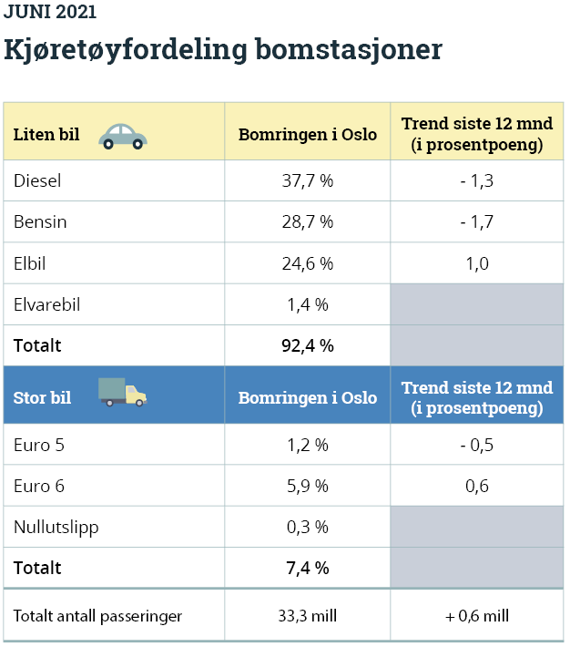
Tallene er basert på foreløpig tallmateriale.

